ARIKETAK SQL (Oracle)

- Aukeratu APELLIDO eta OFICIO guztiak EMPLE taulatik
BALDINTZAK: abizena “A” hasten da eta lanbideak “E” bat du edonon

APELLIDO OFICIO
---------- ----------
ARROYO VENDEDOR
ALONSO EMPLEADO
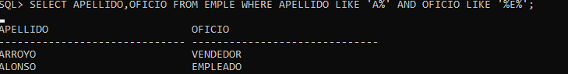

- Aukeratu abizena, lanbidea eta sailetako hiria EMPLE eta DEPART tauletatik
BALDINTZA: Oficio bezala ANALISTA agertzea.

APELLIDO OFICIO LOC
---------- ---------- --------------
GIL ANALISTA MADRID
FERNÁNDEZ ANALISTA MADRID
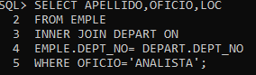

- Kontsultatu izena, lanbidea, soldata eta alta data EMPLE taulatik
BALDINTZAK: JIMENEZek duen lanbide berbera izatea EDO

FERNANDEZek duen soldata edo handiagoa edukitzea.

APELLIDO OFICIO SALARIO FECHA_AL
---------- ---------- --------- --------
JIMÉNEZ DIRECTOR 386750 02/04/81
NEGRO DIRECTOR 370500 01/05/81
CEREZO DIRECTOR 318500 09/06/81
GIL ANALISTA 390000 09/11/81
REY PRESIDENTE 650000 17/11/81
FERNÁNDEZ ANALISTA 390000 03/12/81

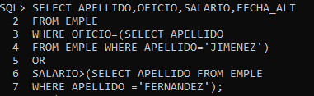

4.- Sortu PROGRAMATZAILEA izeneko erabiltzaile bat. Pasahitza PROGRAMATZAILEA izango da.

5.-Konektatzeko baimenak eman PROGRAMATZAILEA erabiltzaileari.

6.- Taulak sortzeko baimenak eman PROGRAMATZAILEA erabiltzaileari.

7.- SYSTEM erabiltzailearen DEPART taulan kontsultak egiteko baimena eman PROGRAMATZAILEA erabiltzaileari.

8.- Konektatu PROGRAMATZAILEA erabiltzailea bezala.

9.- Kontsultatu DEPART taulako erregistro guztiak.

10.- Kontsultatu EMPLE taulako erregistro guztiak. Zer gertatzen da?

11.- Sortu PERTSONA izeneko taula: id char(1) gako nagusia
izena char(15)

12.- Txertatu zuk nahi dituzun bi erregistro. Zer gertatzen da?

13.- Borratu PERTSONA taula. Egiten du?

14.- Borratu DEPART taula. Egiten du?
15.- 1000 eta 2000 euroren artean soldata duten langileen abizena eta soldata bistaratu.
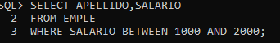

16.- Kontsultatu 1000 eta 2000 euroren artean soldata ez duten langileen abizena eta soldata bistaratu.

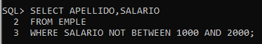

17.- FERNANDEZ langilearen soldata baino handiago duten langileen abizena eta soldata kontsultatu.

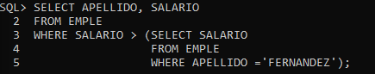

18.- VENDEDOR direnen abizena eta soldata kontsultatu. Ordenatu beheruntz soldataren arabera.

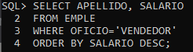

19.- R letra hirugarrena bezala duten langileen zenbakia eta abizena kontsultatu.

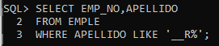
20.- EMPLE taulatik kontsultatu dauden lanbide (OFICIO) ezberdinak.
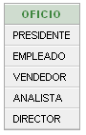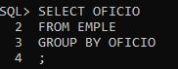

21.- EMPLE taulatik kontsultatu OFICIO bakoitzeko zenbat langile dauden. Ordenatu emaitza beheruntz kopuruaren arabera.

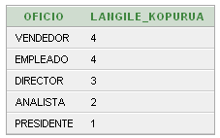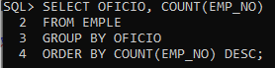

22.- OFICIO bakoitzeko kontsultatu soldataren batazbestekoa.
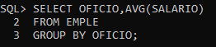

23.- Kontsultatu zein den soldata handiena duen OFICIOA. Bistaratu OFICIO eta SALAIO eremuak.
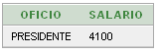
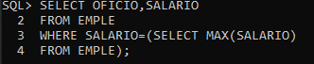

24.- Ivan Mayo langilea gehitu EMPLE taulari.

25.- Mayo langileari aldatu abizena eta jarri Ivan Mayo .

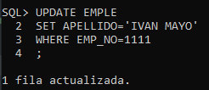

26.- Ivan Mayo langileari jarri OFICIO txirrindularia.

26’ Aldatu oficio eremua emple taulatik eta jarri VARCHAR2(34) bezala
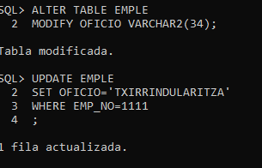

27.- EMPLE taulari gehitu CIUDAD eremua eta Ivan Mayo langileari jarri CIUDAD eremuan Abadiño.

28.- Ezabatu ARROYO langilea.

29.- Nola dakizu ARROYO langilea ezabatu dela?

30.- EMPLE taulari ezabatu DIR (helbidea) eremua. Zer gertatzen da eremu honen eduki guztiekin?

